湖南大学分析测试中心光电流成像图谱仪

向全校范围内开放试运行

分析测试中心已采购一台光电流拉曼成像图谱仪，型号分别为Alpha 300R，已安装调试完成，现面向全校范围内开放共享试运行，欢迎各校内师生前来预约使用！试运行时间即日起到9月30日，试运行期间不收费。

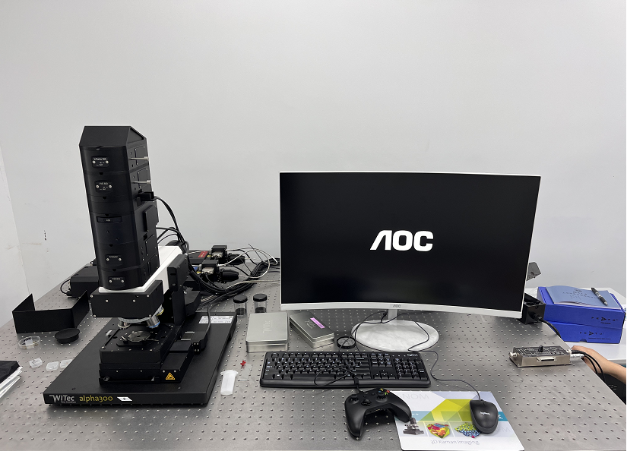

Alpha 300R光电流成像图谱仪

设备简介：

用于测试二维材料的化学结构与光电流转换之间的相关性，实现空间分布的快速成像，并可扩展实现材料空间的偏振特性与光电流特性相关性，及高低温原位下材料结构与光电转换特性变化的空间分布成像。

可进行拉曼图谱测试、拉曼光谱成像、光电流图谱测试、光电流成像、光致发光谱测试等。

具体配置：

配备双激光器，分别是488nm单纵模激光器，总功率≥75 mW；633nm 单纵模激光器，总功率≥50 mW；

配备可见光谱探测系统，光谱分辨率1.6cm-1；

近红外光谱探测系统，光谱范围800-1600nm；

配置4探针低温冷热台，温度范围：-196℃ to 400℃，可实现任意低温下手动选区扎针测试光电流，光电流空间分辨率≤500nm；

光学显微镜，配置10X, 50X, 50X长焦物镜（数值孔径0.55，工作距离9.1mm）和100x（NA：0.9，工作距离1mm），横向光学分辨率：X方向≤350 nm。纵向光学分辨率：≤ 850 nm；

配置全自动偏振附件，包括激光光路和信号光路自动偏振测试。

联系人： 陈庆伶 13787063140